И.о. главы администрации
муниципального образования
Волосовский муниципальный район
Ленинградской области

__________________ Ю.А. Васечкин
«_____ » ______________ 2026 г.

Техническое задание

№  п/п | Наименование товара  Характеристики  Страна происхождения | Единица  измерения | Образец | Количество
1 | 2 | 3 | 4 | 5
 | iFree Скайрим  6.5x16/5x114.3 D60.1 ET45 Нео-классик  Российская Федерация | шт. | 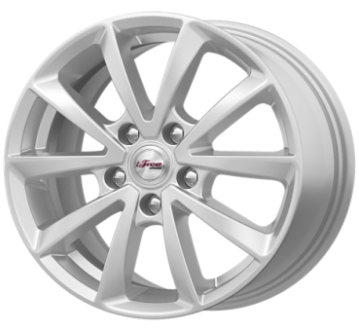 | 4

1. Перечень товаров, их функциональные и качественные характеристики:
Наименование, характеристики и количество поставляемого товара см. в нижеприведенной таблице:

№ | Наименование характеристик автомобильных дисков для  легковых автомобилей | Единица измерения характеристики | Значение характеристик
1 | Диаметр диска | дюйм | 16
2 | Ширина обода | дюйм | 6.5
3 | Количество крепежных отверстий | шт. | 5
4 | Диаметр расположения отверстий (PCD) | мм. | 114.3
5 | Диаметр центрального отверстия (DIA) | мм | 60.1
6 | Вылет (ET) | мм | 45
7 | Цвет | - | Нео-классик (серебристый)
8 | Количество дисков | шт. | 4
9 | Тип диска |  | литой (легкий сплав)
10 | Назначение | - | Легковой автомобиль

Общие требования к поставляемым товарам (сведения о товарах (сведения о качестве, технических характеристиках товаров, их безопасности, функциональных характеристиках (потребительских свойствах) и количестве поставляемых товаров):
Качество товара должно соответствовать требованиям действующих в Российской Федерации стандартам для данного вида товара, техническим условиям и иным установленным требованиям, предъявляемым к товарам данной категории, в том числе:
- «ТР ТС 018/2011. Технический регламент Таможенного союза. О безопасности колесных транспортных средств»;
Условия поставки товара: Поставка товара осуществляется одной партией в течение 10 (десяти) рабочих дней с даты заключения контракта в рабочие дни по адресу: Ленинградская область, г. Волосово, пл. Советов , 3А
Поставщик обязан передать Заказчику товар свободным от любых прав и притязаний третьих лиц. Товар должен быть новым, ранее не эксплуатировавшимся, в исправном состоянии, без внешних повреждений и скрытых дефектов. Требования к упаковке: товар поставляется в упаковке завода-изготовителя, упаковка/ тара должна обеспечивать его сохранность при транспортировке и хранении.
Условия транспортирования упакованных литых колёс по группе С ГОСТ 23170.
Гарантии качества товара:
Выписка из: ПАСПОРТ Легкосплавные автомобильные колеса производства ООО «ЛМЗ «СКАД»
Бренд Ifree:
• 1 год гарантия на металл и конструкцию колеса.
• Гарантийный срок на лакокрасочное покрытие – 1 год.
• На комплектующие изделия, входящие в стандартную комплектацию колеса (вставки, колпаки, лейблы, стикеры) - 1 год.
Гарантия на металл и конструкция колеса включает в себя: − негерметичность обода; − трещины; − отколы металла
− частичное или полное разрушения колеса. Гарантия на лакокрасочное покрытие включает в себя: − отслоение лакокрасочного покрытия, вздутия, трещины; − коррозия; − изменение цвета. Как определить, прошел ли срок гарантии? При отсутствии штампа продавца и даты в паспорте колеса, или документа, подтверждающего дату покупки гарантийный срок исчисляется с даты выпуска, указанной на колесе.

